ЛАБОРАТОРНАЯ РАБОТА №3
ПО ДИСЦИПЛИНЕ «СИСТЕМЫ УПРАВЛЕНИЯ ХИМИКО-ТЕХНОЛОГИЧЕСКИМИ ПРОЦЕССАМИ»
ВАРИАНТ 8
Атмосферный блок установки ЭЛОУ АВТ -6
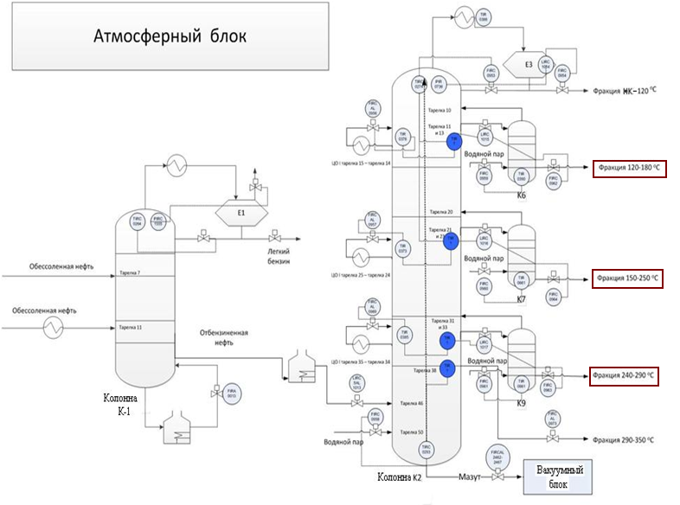

Передаточная функция по каналу управления расход перегретого пара в колонну К-2, F_{пар}._{К-2} – температура низа колонны, T_{К-2}:
$$W_{y}=\frac{0,6}{(0,4p+1)(3p+1)}e^{-4p}$$
Передаточная функция по каналу возмущения расход отбензиненной нефти, Fн – температура низа колонны, T_{К-2}:
$$W_{в}=\frac{0,2}{0,4р+1}е^{-5р}$$
Передаточная функция по вспомогательному каналу расход перегретого пара в колонну К-2, F_{пар}._{К-2} – температура на 50-й тарелке, T₅₀:
$$W_{1}=\frac{0,4}{0,2p+1}е^{-2р}$$

